Fiche d’objectifs Géographie 6ème
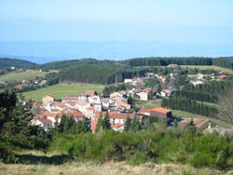Le Bessat
Thème 1 : Habiter un espace de faible densité
Chapitre 1 : Habiter un espace agricole
Le livre scolaire Pages 233 à 247
Domaine 5 Compétence : Se repérer dans l’espace | Localiser les espaces agricoles de faible densité dans le monde, carte p 241
Domaine 1 : les langages pour penser et communiquer  Comprendre, s'exprimer en utilisant la langue française à l'oral et à l'écrit  p 243 | un espace rural : …………………………………………………..  …………………………………………………………………………..  l’agriculture commerciale : ……………………………………  …………………………………………………………………………..  l’agriculture vivrière : …………………………………………….  …………………………………………………………………………..  une culture d’exportation : ……………………………………….  …………………………………………………………………………..  intensif : ………………………………………………………………..  …………………………………………………………………………..  la mécanisation : ……………………………………………………  …………………………………………………………………………..  un rendement : ……………………………………………………….  …………………………………………………………………………..  l’exode rural : ……………………………………………………….  …………………………………………………………………………..
Domaine 5 Les représentations du monde et l’activité humaine  Compétence : je sais mobiliser des connaissances pour expliquer | expliquer comment les Hommes habitent les espaces agricoles de faible densité  décrire les paysages des espaces agricoles
Devoir maison facultatif  compétence : je travaille en autonomie | je teste mes connaissances p 243
compétence évaluée : je connais et utilise le vocabulaire adapté, p 247

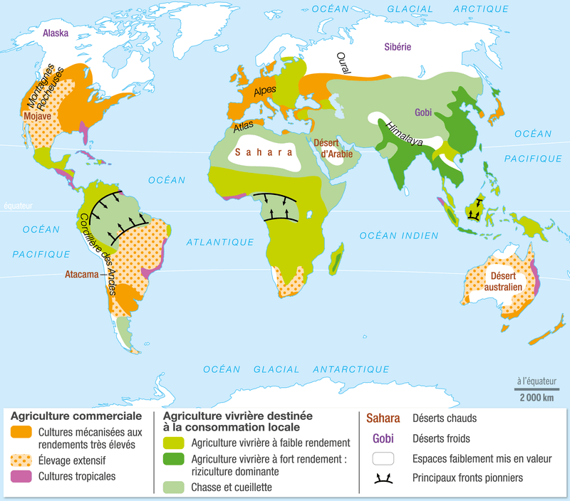

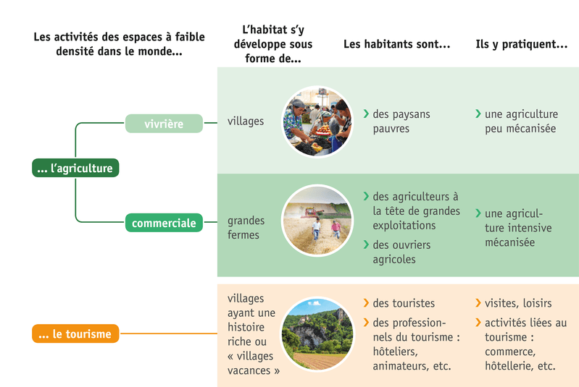

Trace écrite. Thème 1 Habiter un espace de faible densité


Chapitre 1. Habiter un espace agricole
Introduction
La moitié de la population mondiale vit encore dans les campagnes : pour ces ruraux, le milieu de vie principal est le village.
Rural : adjectif = qui vit à la campagne
Problématique : Comment vit-on dans les campagnes aujourd’hui ?

- Dans les campagnes peu peuplées des pays développés
Etudes de cas : séjour dans le Pilat et dossier sur l’Argentine, p 235 à 235
Le type d’agriculture. L’agriculture est souvent commerciale (destinée à la vente), intensive (ou productiviste) et mécanisée.
Les rendements. Les rendements sont importants avec l’utilisation d’engrais et de pesticides.
Les évolutions. Il y a cependant une évolution avec des nouveaux modes de consommation plus respectueux de l’environnement : agriculture biologique et développement des circuits courts.
Il y a une autre évolution, car de plus en plus d’habitants s’installent dans les espaces agricoles de faible densité, notamment à proximité des grandes villes : c’est la périurbanisation.
A l’inverse, les espaces ruraux les plus éloignés des grandes villes restent essentiellement agricoles et continuent à voir leur population baisser.
- Dans les campagnes peu peuplées des pays en développement
Etudes de cas : Projet d’établissement sur le Burkina Faso et dossier p 238, Sénégal
Le type d’agriculture. L’agriculture est souvent traditionnelle, vivrière, destinée à nourrir la famille.
Les rendements. Ils sont faibles, les travaux sont essentiellement réalisés à la main.
Les évolutions. Parfois, les difficiles conditions de vie des paysans les poussent à l’exode rural. Ils espèrent trouver du travail notamment à l’usine et des meilleurs services de santé et d’éducation pour les enfants, ils quittent alors leur village pour aller s’installer dans une ville proche ou lointaine.

Nom :  ……………………….. | Géographie. Evaluation diagnostique sur les jeux d’échelles et les principales localisations. / L’échelle nationale et locale
Niveau d’acquisition | expert | acquis | en cours d’acquisition | non acquis
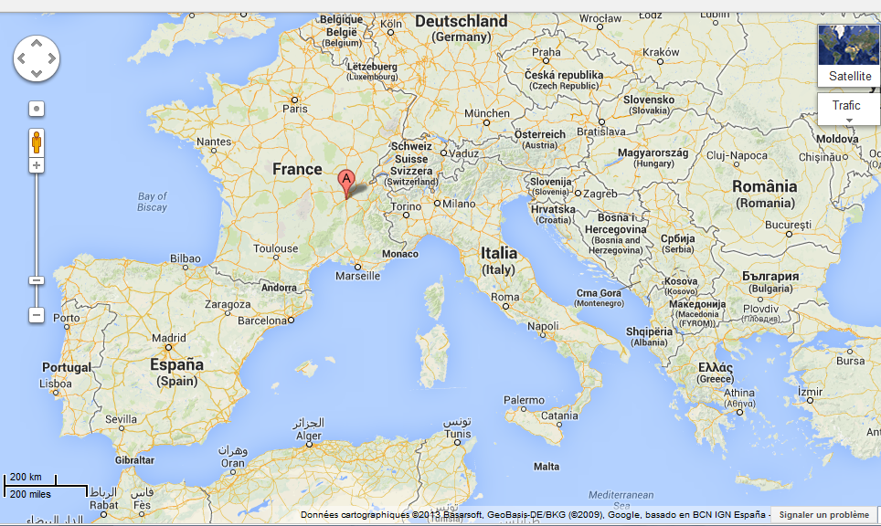
Repère sur les cartes la ville de Givors :
1) Entoure en rouge le point A indiquant Givors
2) Quelle est l’échelle de cette carte ?…cm=………km
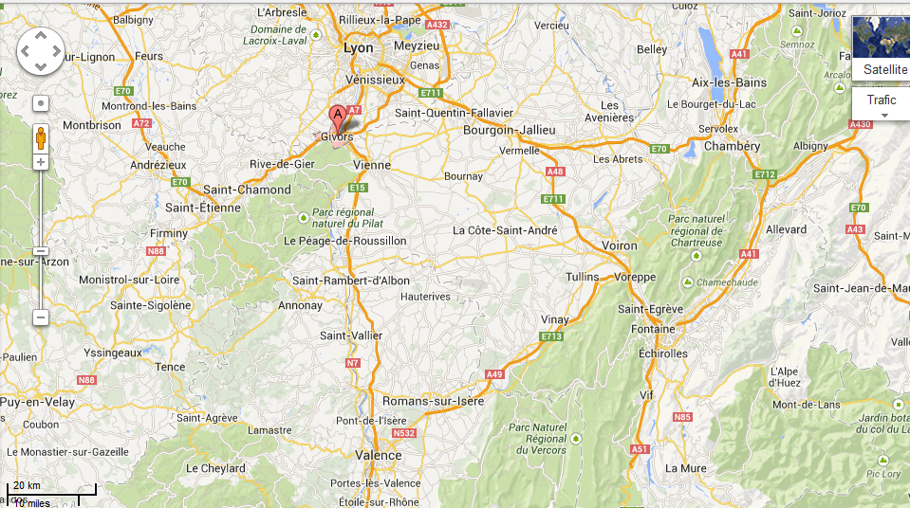
3) Quelle est l’échelle de cette carte ?
……………………………………
4) Colorie en vert le parc naturel du Pilat où nous allons aller en octobre.
5) Givors est située au sud-ouest de Lyon, au __________ de Vienne et au ________ de Saint-Etienne.
Elle est au croisement de trois autoroutes. Elle a une position de ………………………

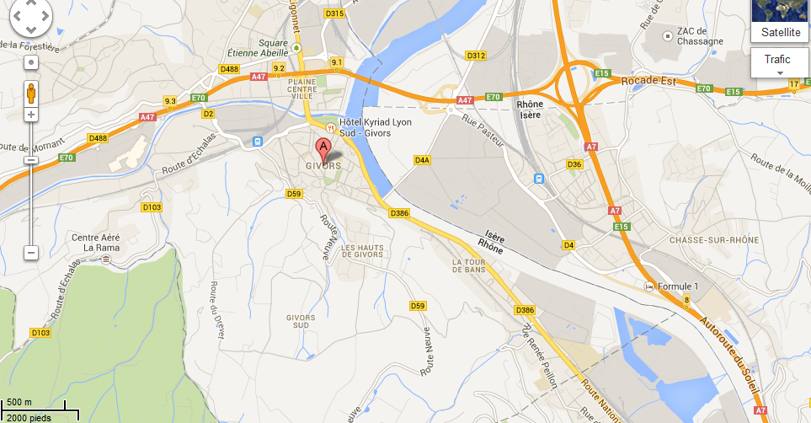
6) Quelle est l’échelle de cette carte ?
…………………………..
7) Entoure l’emplacement approximatif du collège

HABITER LE MONDE RURAL AU BESSAT (séjour dans le PILAT)
Travail avec Google maps et http://www.mairie-le-bessat.fr/Mairie/Ecole.htm
Compétences : Je situe dans l’espace, je réalise un croquis, j’utilise des documents
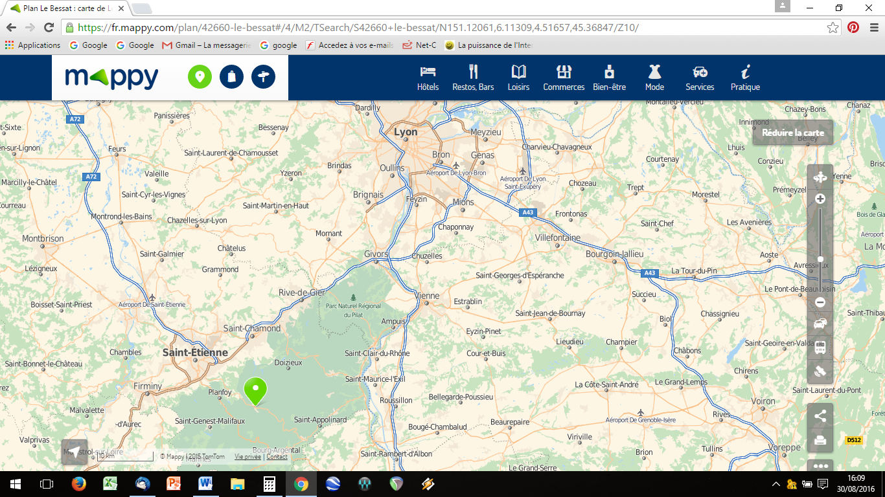
Entoure l’échelle. Combien de cm représente 10km sur cette carte ? ………………
Colorie en vert le parc naturel du Pilat.
Situe le village du Bessat (le point fléché) par rapport aux villes que tu connais en utilisant les points cardinaux (nord, sud, est, ouest) et l’échelle (le nombre de km). ……………………………………………………………………………………………………………………
……………………………………………………………………………………………………………………
Quelle est la ville la plus proche du village ? …………………………………………………
Combien y a-t'il d’habitants au Bessat ?…………………………………………………………
(Recherche) Où un collégien du Bessat doit-il se rendre pour :
Acheter du pain ? …………………………Prendre de l’essence ? ……………………………
Aller à l’école ? ……………………………Aller au collège ? ……………………………………
Voir un film au cinéma ? ………………Faire des courses au supermarché ? …………
Aller à l’hôpital ? ………………………………………………………………………………………….
« Un des problèmes principaux qui se pose quand on vit à la campagne est celui de l’accès aux services. Qu’il s’agisse de services publics, comme la Poste ou les écoles, ou tout simplement de boutiques de première nécessité comme un boulanger ou une épicerie ». Extrait du journal Le Monde, juin 2011
Quel est le problème principal qui se pose pour un collégien habitant au Bessat ? ……………………………………………………………………………………………………
A ton avis, comment les nouvelles technologies transforment-elles la vie d’un collégien de cet espace rural ? …………………………………………………………………
Bilan : Fais un schéma représentant les trajets d’un collégien habitant au Bessat.
HABITER LE MONDE RURAL AU BURKINA FASO. Association Kouroubi Faso. Je raconte la vie d’un enfant dans un village rural au Burkina Faso. A l’aide des photos et du documentaire Les enfants musiciens du Burkina Faso
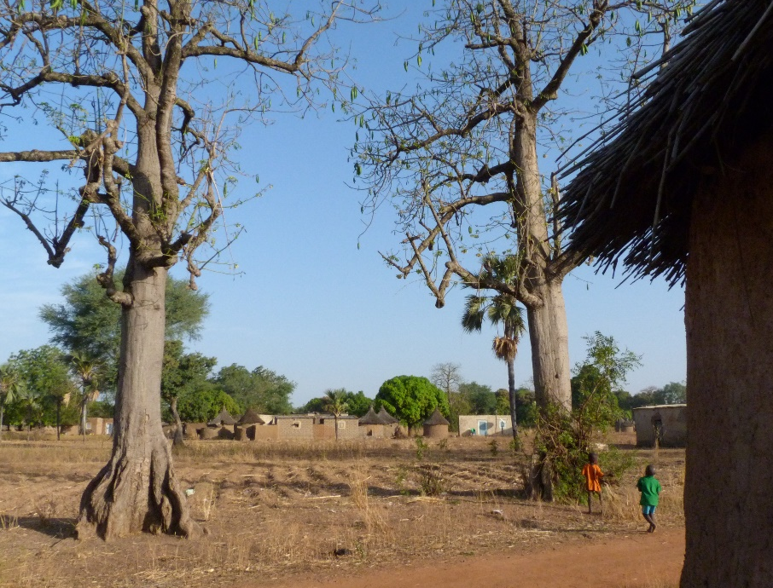
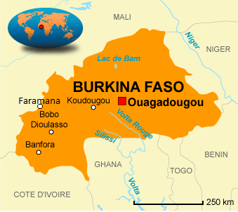
JE LOCALISE ET JE ME SITUE DANS LE MONDE
Photo de Faramana, prise par V. Pomares, professeur au collège P. Vallon, en 2013
Localise le Burkina Faso par rapport à l’Afrique (utilise les points cardinaux).
……………………………………………………………………………………………………………………………………………………………………
Localise Faramana par rapport au Burkina Faso (utilise les points cardinaux).
…………………………………………………………………………………………………………………………………………………………………
Entoure l’échelle sur la carte. Combien de cm représente 250km ?…………………….…
A l’aide du planisphère à la fin de ton manuel, calcule à combien de km se trouve ce collégien par rapport à la France. ………………………………………………………………………
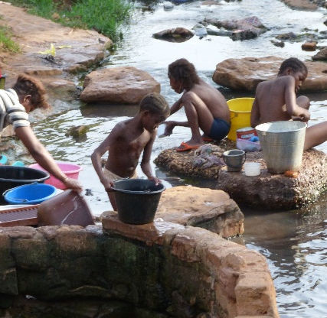
LE VILLAGE
Décris le village (habitations, extérieur…) : ……………………………………………………………………
………………………………………………………………………………………………………………………………………………………………………
Quelles sont les principales activités du village ? ………………………………………………………………
………………………………………………………………………………………………………………………………………………………………………
Quelle est l’agriculture pratiquée ? Que cultive-t-on là-bas ?
………………………………………………………………………………………………………………………………………………………………………
LA VIE QUOTIDIENNE
Que font les femmes et les filles comme travail ? ……………………………………………………………
………………………………………………………………………………………………………………………………………………………………………
Comment les habitants de Faramana se déplacent-ils ? ………………………………………………
Quels sont les jeux des enfants ? ………………………………………………………………………………………………

